总体设计

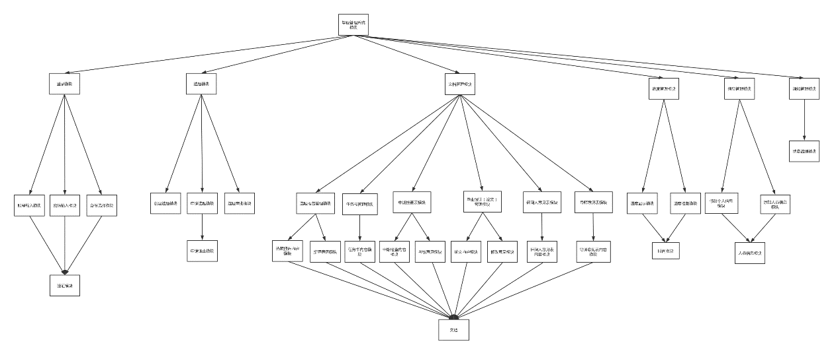

本科生毕业设计（论文）管理系统模块结构图

提醒：由于word版面设置原因，请放大来看